Національний технічний університет України «Київський політехнічний інститут»
Кафедра обчислювальної техніки

Лабораторна робота №5
з дісципліни «Інженерія програмного забезпечення»

Виконала:
студентка 2 курсу
ФІОТ гр. ІО-92
ГлуШко Ольга
Залікова книжка №9204

Перевірив:
Абу Усбах О. Н.



Київ 2010 р.

Завдання
1. Вивчити шаблони поведінки для проектування ПЗ. Знати загальну характеристику шаблонів поведінки та призначення кожного з них.

2. Детально вивчити шаблони поведінки для проектування ПЗ - Iterator, Mediator та Observer. Для кожного з них:
- вивчити Шаблон, його призначення, альтернативні назви, мотивацію, випадки коли його застосування є доцільним та результати такого застосування;
- знати особливості реалізації Шаблону, споріднені шаблони, відомі випадки його застосування в програмних додатках;
- вільно володіти структурою Шаблону, призначенням його класів та відносинами між ними;
- вміти розпізнавати Шаблон в UML діаграмі класів та будувати сирцеві коди Java-класів, що реалізують шаблон.

3. В підготованому проекті (ЛР1) створити програмний пакет com.lab111.labwork5. В пакеті розробити інтерфейси і класи, що реалізують завдання (згідно варіанту) з застосуванням одного чи декількох шаблонів (п.2). В розроблюваних класах повністю реалізувати методи, пов'язані з функціюванням Шаблону. Методи, що реалізують бізнес-логіку закрити заглушками з виводом на консоль інформації про викликаний метод та його аргументи. Приклад реалізації бізнес-методу:

void draw(int x, int y){
System.out.println(“Метод draw з параметрами x=”+x+” y=”+y);}

4. За допомогою автоматизованих засобів виконати повне документування розроблених класів (також методів і полів), при цьому документація має в достатній мірі висвітлювати роль певного класу в загальній структурі Шаблону та особливості конкретної реалізації.

9204 mod 9 = 6
Визначити специфікації класів для подання реляційної таблиці та обмеження зовнішнього ключа з можливістю його перевірки під час зміни значень полів. Забезпечити слабку зв'язаність елементів.
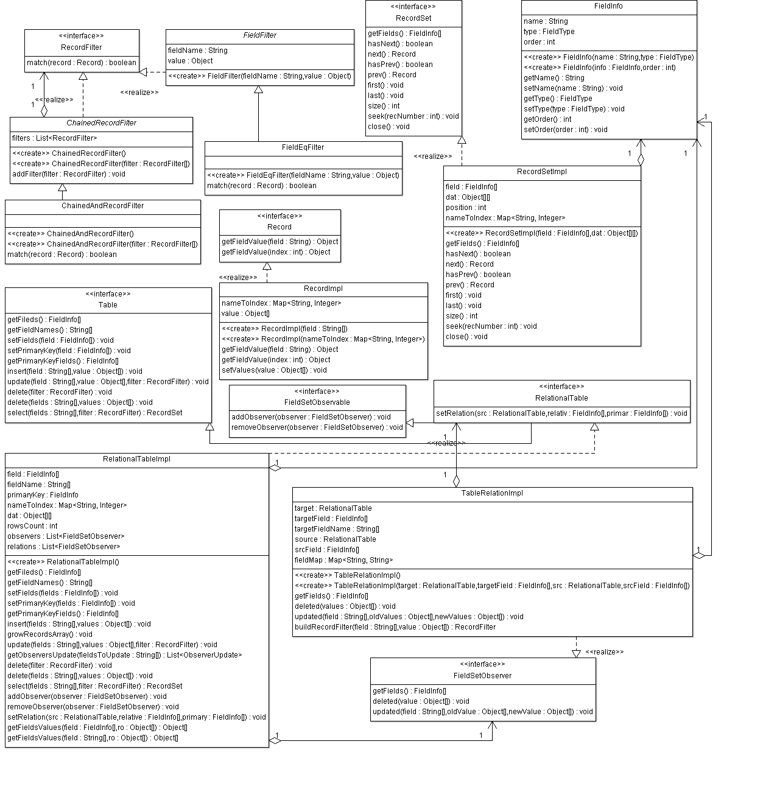

package com.lab111.labwork5;

/**
* Chained filter with 'AND' type condition: returns true only if all filters
* in the chain also returns true.
* @author freil
*
*/
public class ChainedAndRecordFilter extends ChainedRecordFilter {

public ChainedAndRecordFilter() {
super();
}

public ChainedAndRecordFilter(RecordFilter filters[]) {
super(filters);
}

@Override
public boolean match(Record record) {
for (RecordFilter filter : filters) {
if (!filter.match(record))
return false;
}
return true;
}

}
package com.lab111.labwork5;

import java.util.LinkedList;
import java.util.List;

/**
* Abstract base class for chained filters.
* @author freil
*
*/
public abstract class ChainedRecordFilter implements RecordFilter {

protected List<RecordFilter> filters;

public ChainedRecordFilter() {
filters = new LinkedList<RecordFilter>();
}

public ChainedRecordFilter(RecordFilter filters[]) {
this();
for (int i=0; i<filters.length; i++) {
this.filters.add(filters[i]);
}
}

public void addFilter(RecordFilter filter) {
filters.add(filter);
}

}
package com.lab111.labwork5;

public class FieldEqFilter extends FieldFilter {

public FieldEqFilter(String fieldName, Object value) {
super(fieldName, value);
}

@Override
public boolean match(Record record) {
return record.getFieldValue(fieldName).equals(value);
}

}
package com.lab111.labwork5;

public abstract class FieldFilter implements RecordFilter {

protected String fieldName;

protected Object value;

public FieldFilter(String fieldName, Object value) {
this.fieldName = fieldName;
this.value = value;
}

}
package com.lab111.labwork5;

public class FieldInfo {

public enum FieldType {
TYPE_INTEGER,
TYPE_LONG,
TYPE_STRING,
TYPE_BOOLEAN
};

private String name;

private FieldType type;

int order;

public FieldInfo(String name, FieldType type) {
this.name = name;
this.type = type;
}

public FieldInfo(FieldInfo info, int order) {
this.name = info.getName();
this.type = info.getType();
this.order = order;
}

/**
* @return field name
*/
public String getName() {
return name;
}

/**
* @param name new field name
*/
public void setName(String name) {
this.name = name;
}

/**
* @return field type
*/
public FieldType getType() {
return type;
}

/**
* @param type new field type
*/
public void setType(FieldType type) {
this.type = type;
}

/**
* @return field order in the table or record set row
*/
public int getOrder() {
return order;
}

/**
* @param order field order to set
*/
public void setOrder(int order) {
this.order = order;
}

}
package com.lab111.labwork5;

/**
* Interface that allows a table to notify an observer object about records
* changes.
* @author freil
*
*/
public interface FieldSetObservable {

/**
* Adds an observer
* @param observer
*/
public void addObserver(FieldSetObserver observer);

/**
* Removes an observer
* @param observer
*/
public void removeObserver(FieldSetObserver observer);

}
package com.lab111.labwork5;

/**
* Observer for changes in subset of table's fields.
* @author freil
*
*/
public interface FieldSetObserver {

/**
* Returns field info for fields to be observed for changes
* @return
*/
public FieldInfo [] getFields();

/**
* This method is used to notify observer about deletion of record with
* given fields values.
* @param values observed fields values of deleted record
*/
public void deleted(Object values[]);

/**
* Notifies an observer that record changes observed values
* @param fields names of changed fields
* @param oldValues old values of observed fields
* @param newValues new values of observed fields
*/
public void updated(String fields[], Object oldValues[], Object newValues[]);

}
package com.lab111.labwork5;

public interface Record {

Object getFieldValue(String field);

Object getFieldValue(int index);

}
package com.lab111.labwork5;

public interface RecordFilter {

public boolean match(Record record);

}
package com.lab111.labwork5;

import java.util.HashMap;
import java.util.Map;

public class RecordImpl implements Record {

private Map<String, Integer> nameToIndex;
private Object values[];

public RecordImpl(String fields[]) {
this.nameToIndex = new HashMap<String, Integer>();
for (int i=0; i<fields.length; i++) {
nameToIndex.put(fields[i], new Integer(i));
}
}

public RecordImpl(Map<String, Integer> nameToIndex) {
this.nameToIndex = nameToIndex;
}

@Override
public Object getFieldValue(String field) {
Integer index = nameToIndex.get(field);
if (index == null)
return null;
return values[index];
}

@Override
public Object getFieldValue(int index) {
if (index < 0 || index >= values.length)
throw new IndexOutOfBoundsException();
return values[index];
}

/**
* Sets values for current row.
* Note the 'default' (aka 'package') visibility: this is not a public method
* @param values
*/
void setValues(Object values[]) {
this.values = values;
}
}
package com.lab111.labwork5;

/**
* Interface to record set returned by query to table(s).
* Utilizes 'iterator' pattern for access to particular records.
* @author freil
*
*/
public interface RecordSet {

/**
* Returns information about fields set in contained records
* @return
*/
public FieldInfo [] getFields();

/**
* @return true if there is next record to retrieve
*/
public boolean hasNext();

/**
* @return next record in record set
*/
public Record next();

/**
* @return true if there is previous record to retrieve
*/
public boolean hasPrev();

/**
* @return previous record in record set
*/
public Record prev();

/**
* Places an iterator to a first record
*/
public void first();

/**
* Places an iterator to a last record
*/
public void last();

/**
* @return number of records in record set
*/
public int size();

/**
* Places an iterator to a record at given index
* @param recNumber index of record to point to
* @throws IndexOutOfBoundsException when index is negative or greater than number of records
*/
public void seek(int recNumber) throws IndexOutOfBoundsException;

/**
* Closes the record set reclaiming all associated resources
*/
public void close();

}
package com.lab111.labwork5;

import java.util.HashMap;
import java.util.Map;

public class RecordSetImpl implements RecordSet {
private FieldInfo fields[];
private Object data[][];
private int position;
private Map<String, Integer> nameToIndex;

public RecordSetImpl(FieldInfo fields[], Object data[][]) {
this.fields = fields;
this.data = data;
position = 0;
nameToIndex = new HashMap<String, Integer>();
for (int i=0; i<fields.length; i++) {
nameToIndex.put(fields[i].getName(), new Integer(i));
}
}

@Override
public FieldInfo[] getFields() {
return fields;
}

@Override
public boolean hasNext() {
return position >=0 && position < data.length;
}

@Override
public Record next() {
if (position < 0 || position >= data.length)
return null;
RecordImpl rec = new RecordImpl(nameToIndex);
rec.setValues(data[position]);
position++;
return rec;
}

@Override
public boolean hasPrev() {
return position > 0 && position <= data.length;
}

@Override
public Record prev() {
if (position <= 0 || position > data.length)
return null;
RecordImpl rec = new RecordImpl(nameToIndex);
position--;
rec.setValues(data[position]);
return rec;
}

@Override
public void first() {
position = 0;
}

@Override
public void last() {
position = data.length;
}

@Override
public int size() {
return data.length;
}

@Override
public void seek(int recNumber) throws IndexOutOfBoundsException {
if (recNumber < 0 || recNumber > data.length)
throw new IndexOutOfBoundsException();
position = recNumber;
}

@Override
public void close() {
data = null;
nameToIndex = null;
fields = null;
}

}
package com.lab111.labwork5;

public interface RelationalTable extends Table, FieldSetObservable {

public void setRelation(RelationalTable src, FieldInfo relative[], FieldInfo primary[]);

}
package com.lab111.labwork5;

public class RelationalTableFactory {

public static RelationalTable createRelationalTable(FieldInfo fields[]) {
RelationalTable table = new RelationalTableImpl();
table.setFields(fields);
return table;
}

}
package com.lab111.labwork5;

import java.util.Arrays;
import java.util.HashMap;
import java.util.LinkedList;
import java.util.List;
import java.util.Map;

class RelationalTableImpl implements RelationalTable {

protected FieldInfo fields[];
protected String fieldNames[];
protected FieldInfo primaryKey;
private Map<String, Integer> nameToIndex;
private Object data[][];
private int rowsCount;

protected List<FieldSetObserver> observers;
// protected Map<String, List<FieldSetObserver>> fieldObservers;

protected List<FieldSetObserver> relations;

/*
* Internal class for simplifying observer notifications on update
*/
private class ObserverUpdate {
public FieldSetObserver observer;
public String fields[];
public Object values[];
}

public RelationalTableImpl() {
nameToIndex = new HashMap<String, Integer>();
// fieldObservers = new HashMap<String, List<FieldSetObserver>>();
observers = new LinkedList<FieldSetObserver>();
relations = new LinkedList<FieldSetObserver>();
rowsCount = 0;
}

@Override
public FieldInfo[] getFileds() {
return fields;
}

@Override
public String[] getFieldNames() {
return fieldNames;
}

@Override
public void setFields(FieldInfo[] fields) {
if (this.fields != null)
throw new UnsupportedOperationException();
this.fields = fields;
fieldNames = new String[fields.length];
for (int i=0; i<fields.length; i++) {
fieldNames[i] = fields[i].getName();
nameToIndex.put(fieldNames[i], new Integer(i));
}
data = new Object[64][fields.length];
}

@Override
public void setPrimaryKey(FieldInfo[] fields) {
// TODO Auto-generated method stub
}

@Override
public FieldInfo[] getPrimaryKeyFields() {
// TODO Auto-generated method stub
return null;
}

@Override
public void insert(String[] fields, Object[] values) {
if (data.length == rowsCount)
growRecordsArray();
for (int i=0; i<fields.length; i++) {
data[rowsCount][nameToIndex.get(fields[i])] = values[i];
}
rowsCount++;
}

private void growRecordsArray() {
int length = data.length * 2;
Object newData[][] = new Object[length][fields.length];
for (int i=0; i<rowsCount; i++) {
for (int j=0; j<fields.length; j++) {
newData[i][j] = data[i][j];
data[i][j] = null;
}
}
data = newData;
}

@Override
public void update(String[] fields, Object[] values, RecordFilter filter) {
if (rowsCount == 0)
return;
List<ObserverUpdate> ous = getObserversUpdate(fields);
RecordImpl rec = new RecordImpl(nameToIndex);
for (int i=0; i< rowsCount; i++) {
rec.setValues(data[i]);
if (filter.match(rec)) { // record will be updated
for (ObserverUpdate ou : ous) { // save old values for observers
ou.values = getFieldsValues(ou.fields, data[i]);
}
for (int j=0; j<fields.length; j++) { // update record
data[i][nameToIndex.get(fields[j])] = values[j];
}
for (ObserverUpdate ou : ous) { // notify observers
ou.observer.updated(ou.fields, ou.values, getFieldsValues(ou.fields, data[i]));
}
}
}
}

/**
* Builds list of ObserverUpdate objects that will be notified during
* given fields update.
* @param fieldsToUpdate
* @return
*/
private List<ObserverUpdate> getObserversUpdate(String[] fieldsToUpdate) {
List<ObserverUpdate> result = new LinkedList<RelationalTableImpl.ObserverUpdate>();
List<String> fieldsList = Arrays.asList(fieldsToUpdate);
List<String> observedFields = new LinkedList<String>();
for (FieldSetObserver observer : observers) {
FieldInfo oFields[] = observer.getFields();
for (int i=0; i<oFields.length; i++) {
if (fieldsList.contains(oFields[i].getName())) {
observedFields.add(oFields[i].getName());
}
}
if (!observedFields.isEmpty()) {
ObserverUpdate ou = new ObserverUpdate();
ou.observer = observer;
ou.fields = observedFields.toArray(new String[] {});
ou.values = null;
result.add(ou);
}
}
return result;
}

@Override
public void delete(RecordFilter filter) {
RecordImpl record = new RecordImpl(nameToIndex);
for (int i=0; i<rowsCount;) {
record.setValues(data[i]);
if (filter.match(record)) {
for (FieldSetObserver observer : observers) {
Object values[] = getFieldsValues(observer.getFields(), data[i]);
observer.deleted(values);
}
for(int j=i; j<rowsCount-1; j++) {
for (int k=0; k<fields.length; k++) {
data[j][k] = data[j+1][k];
}
}
rowsCount--;
for (int j=0; j<fields.length; j++) {
data[rowsCount][j] = null;
}
}
else {
i++;
}
}
}

@Override
public void delete(String[] fields, Object[] values) {
ChainedRecordFilter filter = new ChainedAndRecordFilter();
for (int i=0; i<fields.length; i++) {
filter.addFilter(new FieldEqFilter(fields[i], values[i]));
}
delete(filter);
}

@Override
public RecordSet select(String[] fields, RecordFilter filter) {
List<Object []> records = new LinkedList<Object[]>();
RecordImpl rec = new RecordImpl(nameToIndex);
for (int i=0; i<rowsCount; i++) {
rec.setValues(data[i]);
if (filter == null || filter.match(rec)) {
records.add(getFieldsValues(fields, data[i]));
}
}
FieldInfo resultFields[] = new FieldInfo[fields.length];
for (int i=0; i<resultFields.length; i++) {
resultFields[i] = new FieldInfo(this.fields[nameToIndex.get(fields[i])], i);
}
RecordSetImpl result = new RecordSetImpl(resultFields, records.toArray(new Object[][] {}));
return result;
}

@Override
public void addObserver(FieldSetObserver observer) {
observers.add(observer);
}

@Override
public void removeObserver(FieldSetObserver observer) {
observers.remove(observer);
}

@Override
public void setRelation(RelationalTable src, FieldInfo[] relative,
FieldInfo[] primary) {
FieldSetObserver observer = new TableRelationImpl(this, relative, src, primary);
relations.add(observer);
}

protected Object[] getFieldsValues(FieldInfo fields[], Object row[]) {
Object values[] = new Object[fields.length];
for (int i=0; i<fields.length; i++) {
values[i] = row[nameToIndex.get(fields[i].getName())];
}
return values;
}

protected Object[] getFieldsValues(String fields[], Object row[]) {
Object values[] = new Object[fields.length];
int index;
for (int i=0; i<fields.length; i++) {
index = nameToIndex.get(fields[i]);
values[i] = row[index];
}
return values;
}

}
package com.lab111.labwork5;

public interface RelationChecker {

public boolean isRecordValid(Object values[]);
}
package com.lab111.labwork5;

public interface Table {

public FieldInfo [] getFileds();

public String [] getFieldNames();

public void setFields(FieldInfo fields[]);

public void setPrimaryKey(FieldInfo fields[]);

public FieldInfo [] getPrimaryKeyFields();

public void insert(String fields[], Object values[]);

public void update(String fields[], Object values[], RecordFilter filter);

public void delete(RecordFilter filter);

public void delete(String [] fields, Object [] values);

public RecordSet select(String [] fields, RecordFilter filter);

}
package com.lab111.labwork5;

import java.util.HashMap;
import java.util.Map;

/**
* Class that implements tables relation on some field sets.
* It uses an 'observer' pattern to get notified of events on primary
* table. Also, it serves as 'mediator' cause it implements business logic
* of these events processing by propagating changes to related table.
* @author freil
*
*/
public class TableRelationImpl implements FieldSetObserver {

private RelationalTable target;

@SuppressWarnings("unused")
private FieldInfo targetFields[];

private String targetFieldNames[];

private RelationalTable source;

private FieldInfo srcFields[];

private Map<String, String> fieldMap;

/**
* Default constructor, disabled by making it private
*/
@SuppressWarnings("unused")
private TableRelationImpl() {}

/**
* Constructor that accepts all necessary relation data.
* Note that type matching checks was skipped for simplicity reason.
* @param target related table
* @param targetFields fields in related table that takes part in relation
* @param src primary table
* @param srcFields fields in primary table that takes part in relation
*/
public TableRelationImpl(RelationalTable target, FieldInfo targetFields[], RelationalTable src, FieldInfo srcFields[]) {
targetFieldNames = new String[targetFields.length];
fieldMap = new HashMap<String, String>();
for (int i=0; i<targetFields.length; i++) {
targetFieldNames[i] = targetFields[i].getName();
fieldMap.put(srcFields[i].getName(), targetFieldNames[i]);
}
this.targetFields = targetFields;
this.srcFields = srcFields;
this.target = target;
this.source = src;
source.addObserver(this);
}

@Override
public FieldInfo[] getFields() {
return srcFields;
}

@Override
public void deleted(Object[] values) {
// build filter for records to be deleted
RecordFilter filter = buildRecordFilter(targetFieldNames, values);
// Fire deletion
target.delete(filter);
}

@Override
public void updated(String fields[], Object[] oldValues, Object[] newValues) {
// build filter for records needs updating
String targetFields[] = new String[fields.length];
for (int i=0; i<fields.length; i++)
targetFields[i] = fieldMap.get(fields[i]);
RecordFilter filter = buildRecordFilter(targetFields, oldValues);
// update them
target.update(targetFieldNames, newValues, filter);
}

/**
* Builds record filter matching all records with given values of known
* fields in related table.
* @param values array of field values
* @return
*/
private RecordFilter buildRecordFilter(String fields[], Object values[]) {
if (fields.length == 1)
return new FieldEqFilter(fields[0], values[0]);
ChainedRecordFilter filter = new ChainedAndRecordFilter();
for (int i=0; i<fields.length; i++) {
RecordFilter fieldFilter = new FieldEqFilter(fields[i], values[i]);
filter.addFilter(fieldFilter);
}
return filter;
}
}

Package com.lab111.labwork5
Interface Summary
FieldSetObservable | Interface that allows a table to notify an observer object about records changes.
FieldSetObserver | Observer for changes in subset of table's fields.
Record | Represents single record in a record set
RecordFilter | Intended for matching records during query execution
RecordSet | Interface to record set returned by query to table(s).
RelationalTable | Table that supports relations with another tables.
RelationChecker | Interface intended to check validity of inserted record in related table
Table | Generic table with named columns

Class Summary
ChainedAndRecordFilter | Chained filter with 'AND' type condition: returns true only if all filters in the chain also returns true.
ChainedRecordFilter | Abstract base class for chained filters.
FieldEqFilter | Record filter that matches records having a given value in given column
FieldFilter | Abstract base class for implementations comparing single field with specified value
FieldInfo | Simple field (column) descriptor.
Lab5 | Main class.
RecordImpl | Sample implementation of single record in RecordSet Keeps an array of column values and mapping from column name to index in that array
RecordSetImpl | Sample implementation of RecordSet that keeps returned records in an array.
RelationalTableFactory | Factory for relational tables.
TableRelationImpl | Class that implements tables relation on some field sets.

